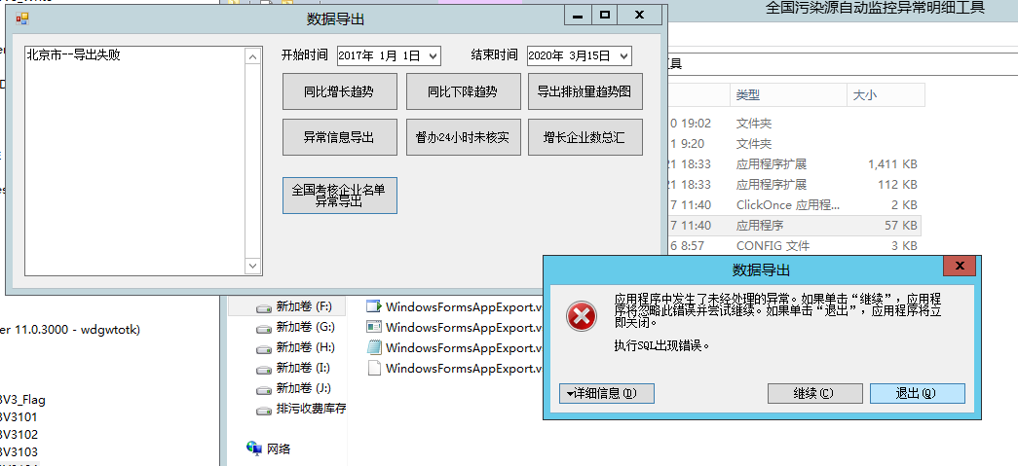

全国污染源自动监控异常明细工具无法导出名单。